
Об утверждении регламента государственной услуги "Выдача экспортеру зерна подтверждения о соблюдении экспортером зерна обязательств по поставке зерна в государственные ресурсы зерна"
Утративший силу
Приказ Министра сельского хозяйства Республики Казахстан от 25 сентября 2015 года № 15-05/858. Зарегистрирован в Министерстве юстиции Республики Казахстан 29 октября 2015 года № 12210. Утратил силу приказом Министра сельского хозяйства Республики Казахстан от 4 ноября 2020 года № 337.
Сноска. Утратил силу приказом Министра сельского хозяйства РК от 04.11.2020 № 337 (вводится в действие по истечении десяти календарных дней после дня его первого официального опубликования).
В соответствии с подпунктом 2) статьи 10 Закона Республики Казахстан от 15 апреля 2013 года "О государственных услугах" ПРИКАЗЫВАЮ:
1. Утвердить прилагаемый регламент государственной услуги "Выдача экспортеру зерна подтверждения о соблюдении экспортером зерна обязательств по поставке зерна в государственные ресурсы зерна".
2. Признать утратившими силу:
1) приказ исполняющего обязанности Министра сельского хозяйства Республики Казахстан от 28 марта 2014 года № 4-1/165 "Об утверждении Регламента государственной услуги "Выдача экспортеру зерна подтверждения о соблюдении экспортером зерна обязательств по поставке зерна в государственные ресурсы зерна" (зарегистрированный в Реестре государственной регистрации нормативных правовых актов № 9376, опубликованный 3 октября 2014 года в информационно-правовой системе "Әділет"; 22 октября 2014 года № 206 (27827) в газете "Казахстанская правда";
2) приказ исполняющего обязанности Министра сельского хозяйства Республики Казахстан от 24 октября 2014 года № 4-1/546 "О внесении дополнений в приказ исполняющего обязанности Министра сельского хозяйства Республики Казахстан от 28 марта 2014 года № 4-1/165 "Об утверждении Регламента государственной услуги "Выдача экспортеру зерна подтверждения о соблюдении экспортером зерна обязательств по поставке зерна в государственные ресурсы зерна" (зарегистрированный в Реестре государственной регистрации нормативных правовых актов № 9906, опубликованный 9 декабря 2014 года в информационно-правовой системе "Әділет"; 11 июля 2015 года № 131 (28007) в газете "Казахстанская правда".
3. Комитету государственной инспекции в агропромышленном комплексе Министерства сельского хозяйства Республики Казахстан в установленном законодательством порядке обеспечить:
1) государственную регистрацию настоящего приказа в Министерстве юстиции Республики Казахстан;
2) в течение десяти календарных дней после государственной регистрации настоящего приказа в Министерстве юстиции Республики Казахстан направление его копии на официальное опубликование в периодические печатные издания и в информационно-правовую систему "Әділет";
3) размещение настоящего приказа на интернет-ресурсе Министерства сельского хозяйства Республики Казахстан и интранет-портале государственных органов.
4. Контроль за исполнением настоящего приказа возложить на курирующего вице-министра сельского хозяйства Республики Казахстан.
5. Настоящий приказ вводится в действие по истечении десяти календарных дней после дня его первого официального опубликования.
Министр сельского хозяйства
Республики Казахстан | А. Мамытбеков

Утвержден
приказом Министра сельского хозяйства
Республики Казахстан
от 25 сентября 2015 года № 15-05/858
Регламент государственной услуги
"Выдача экспортеру зерна подтверждения о соблюдении
экспортером зерна обязательств по поставке зерна
в государственные ресурсы зерна"
1. Общие положения
1. Государственная услуга "Выдача экспортеру зерна подтверждения о соблюдении экспортером зерна обязательств по поставке зерна в государственные ресурсы зерна" (далее – государственная услуга) оказывается Комитетом государственной инспекции в агропромышленном комплексе Министерства сельского хозяйства Республики Казахстан (далее – услугодатель), в том числе через веб-портал "электронного правительства": www.e.gov.kz (далее – портал).
2. Форма оказываемой государственной услуги: электронная (частично автоматизированная) и (или) бумажная.
3. Результат оказания государственной услуги - выдача подтверждения о соблюдении экспортером зерна обязательств по поставке зерна в государственные ресурсы зерна (далее – подтверждение).
Результат оказания государственной услуги на портале – уведомление о готовности документа удостоверенного электронной цифровой подписью (далее – ЭЦП) уполномоченного должностного лица.
2. Описание порядка действий структурных подразделений
(работников) услугодателя в процессе оказания
государственной услуги
4. Основанием для начала процедуры (действия) по оказанию государственной услуги является подача получателем государственной услуги (далее – услугополучатель) заявки или заявки в форме электронного документа на портале о предоставлении государственной услуги (далее – заявка) согласно пункту 9 стандарта государственной услуги "Выдача экспортеру зерна подтверждения о соблюдении экспортером зерна обязательств по поставке зерна в государственные ресурсы зерна", утвержденного приказом Министра сельского хозяйства Республики Казахстан от 22 мая 2015 года № 4-1/469 (зарегистрированный в Реестре государственной регистрации нормативных правовых актов № 11598) (далее – стандарт).
5. Содержание каждой процедуры (действия), входящей в состав процесса оказания государственной услуги, длительность его выполнения:
1) канцелярия услугодателя:
принимает от услугополучателя документы, регистрирует в журнале входящей корреспонденции;
передает документы услугополучателя руководителю услугодателя для наложения резолюции и дальнейшей передачи ответственному исполнителю услугодателя – в течение 30 (тридцать) минут;
2) руководитель услугодателя рассматривает корреспонденцию и определяет ответственного исполнителя – время для передачи принятого пакета документов – в течение 3 (три) часов;
3) ответственный исполнитель услугодателя определяет соответствие размера поставки зерна в государственные ресурсы зерна размеру в процентном соотношении к экспортируемому объему, согласно подпункта 32-2) статьи 6 Закона Республики Казахстан от 19 января 2001 года "О зерне" (далее – Закон), подготавливает подтверждение – в течение 2 (два) рабочих дней;
4) руководитель услугодателя подписывает подтверждение – в течение 3 (три) часов;
5) специалист канцелярии услугодателя выдает услугополучателю подтверждение – в течение 30 (тридцать) минут.
6. Результат процедуры (действия) по оказанию государственной услуги:
зарегистрированная заявка с входящим номером;
резолюция и передача документа ответственному исполнителю услугодателя;
выдача подтверждения о соблюдении экспортером зерна обязательств по поставке зерна в государственные ресурсы зерна.
3. Описание порядка взаимодействий структурных подразделений
(работников) услугодателя в процессе оказания
государственной услуги
7. Перечень структурных подразделений (работников) услугодателя, которые участвуют в процессе оказания государственной услуги:
1) специалист канцелярии услугодателя;
2) руководитель услугодателя;
3) ответственный исполнитель услугодателя.
8. Описание последовательности процедур (действий) между структурными подразделениями (работниками) с указанием длительности каждой процедуры (действия) отражается в справочнике бизнес-процессов оказания государственной услуги согласно приложению 1 к настоящему регламенту. Справочник бизнес-процессов оказания государственной услуги размещен на интернет-ресурсе услугодателя www.minagri.gov.kz.
4. Описание порядка взаимодействия с центром обслуживания
населения и (или) иными услугодателями, а также порядка
использования информационных систем в процессе оказания
государственной услуги
9. При оказании государственной услуги не предусмотрена возможность обращения услугополучателя в центр обслуживания населения и (или) к иным услугодателям.
10. Услугополучатель имеет возможность подачи заявки через портал при условии наличия ЭЦП.
Для получения государственной услуги услугополучатель либо его представитель при обращении на портал представляет заявку в форме электронного документа, удостоверенного ЭЦП услугополучателя.
График работы услугодателя указан в пункте 8 стандарта.
Государственная услуга оказывается в сроки, указанные в пункте 4 стандарта.
Процесс оказания государственной услуги в электронной форме в схематичном виде приведен в приложении 2 к настоящему регламенту.
11. Необходимую информацию по оказанию государственной услуги через портал можно получить через единый контакт-центр по вопросам оказания государственной услуги по телефону: 1414.
Приложение № 1
к Регламенту государственной
услуги "Выдача экспортеру зерна
подтверждения о соблюдении экспортером
зерна обязательств по поставке зерна в
государственные ресурсы зерна"
Справочник бизнес-процессов оказания государственной услуги
"Выдача экспортеру зерна подтверждения о соблюдении экспортером
зерна обязательств по поставке зерна
в государственные ресурсы зерна"

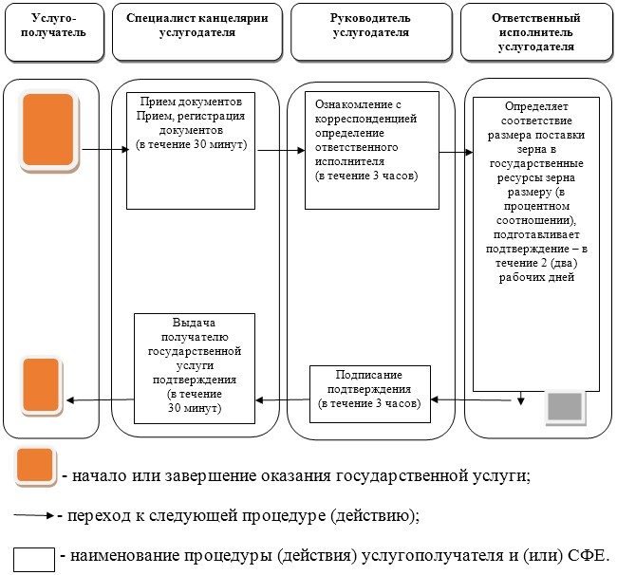

Приложение № 2
к Регламенту государственной
услуги "Выдача экспортеру зерна
подтверждения о соблюдении экспортером
зерна обязательств по поставке зерна в
государственные ресурсы зерна"
Схема оказания государственной услуги в электронной форме
1. Авторизация на портале. Сотрудник услугодателя заполняет свои данные для входа систему.

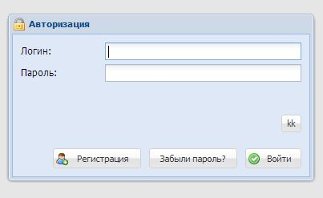

2. Канцелярия регистрирует заявление в окне "Поступившие заявки". Необходимо нажать на вкладку Заявление - Зарегистрировать новое заявление.



3. Сотрудник Канцелярии услугодателя присваивает входящий номер. Нажимает на заявление и во вкладке Заявление нажимает на Обработать поступившее заявление.

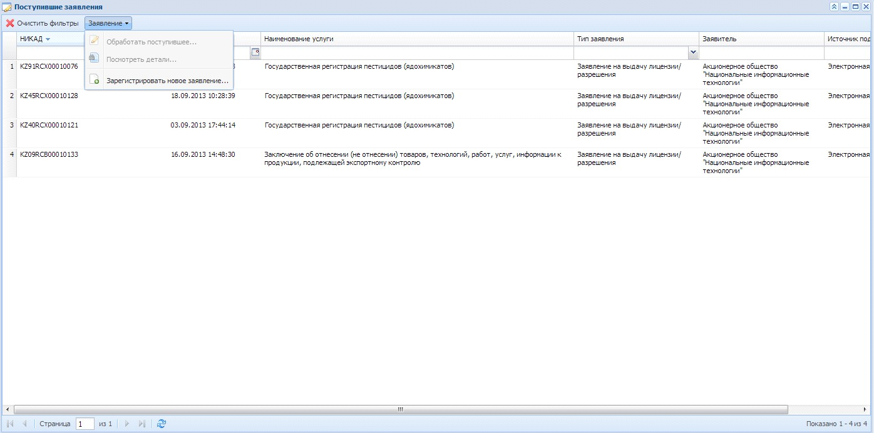

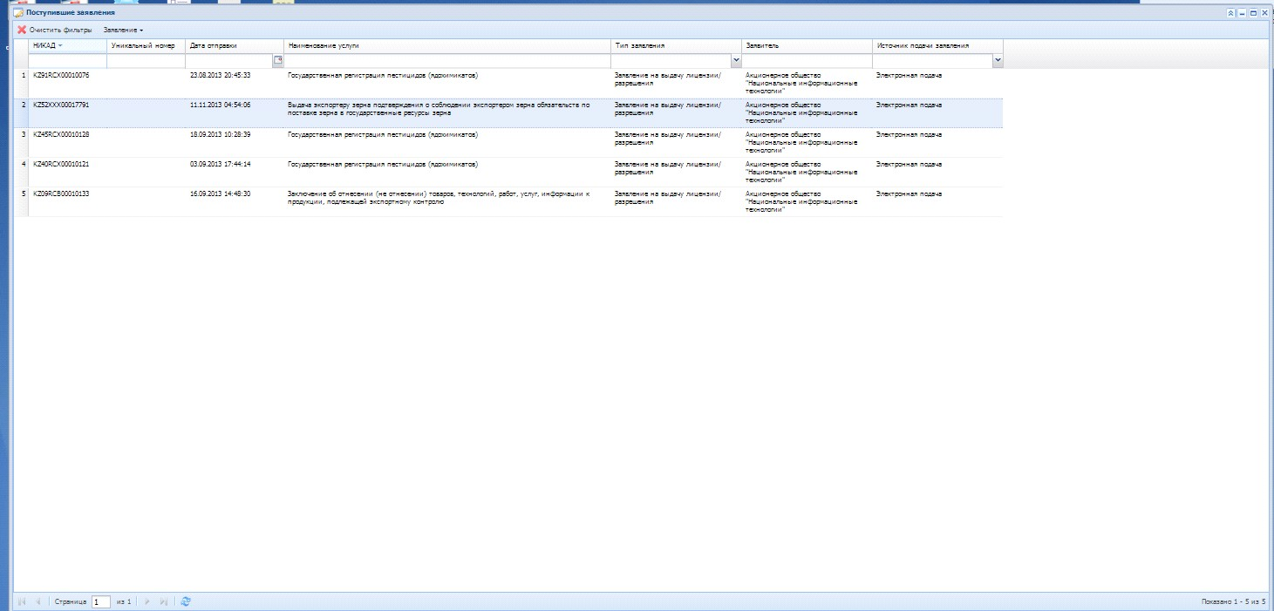

4. Сотрудник Канцелярии услугодателя присваивает Входящий номер заявлению и выбирает ответственного сотрудника ГО согласно бизнес-процессу данной услуги. После этого нажимает на кнопку Сохранить.

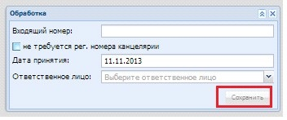

5. Канцелярия регистрирует заявление в окне "Поступившие заявки". Необходимо нажать на вкладку Заявление - Зарегистрировать новое заявление.

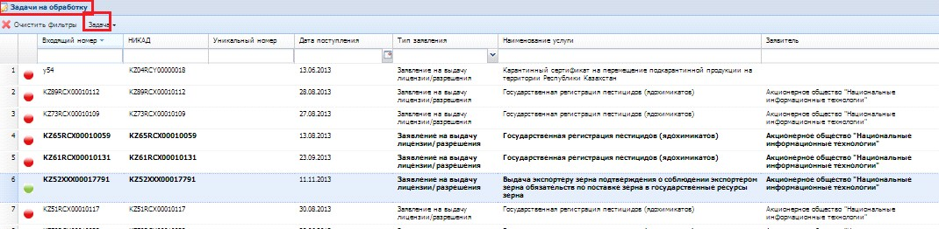

6. Руководитель управления для ознакомления данными заявлением открывает вкладки "Данные задачи", "Форма сведений", "Прикрепленные документы", "Данные заявления" и для назначения задачи Ответственному исполнителю открывает вкладку Назначение задачи и выбирает Ответственного исполнителя.

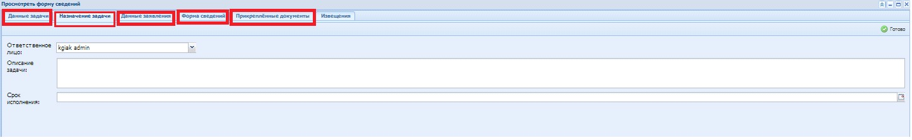

7. Задача отписывается Ответственному исполнителю в Задачи на обработку. Необходимо зайти под учеткой Ответственному исполнителю для обработки заявления. Для этого необходимо открыть Задачи на обработку нажать на задачу. Ответственный исполнитель рассматривает предоставленные данные Заявителем.

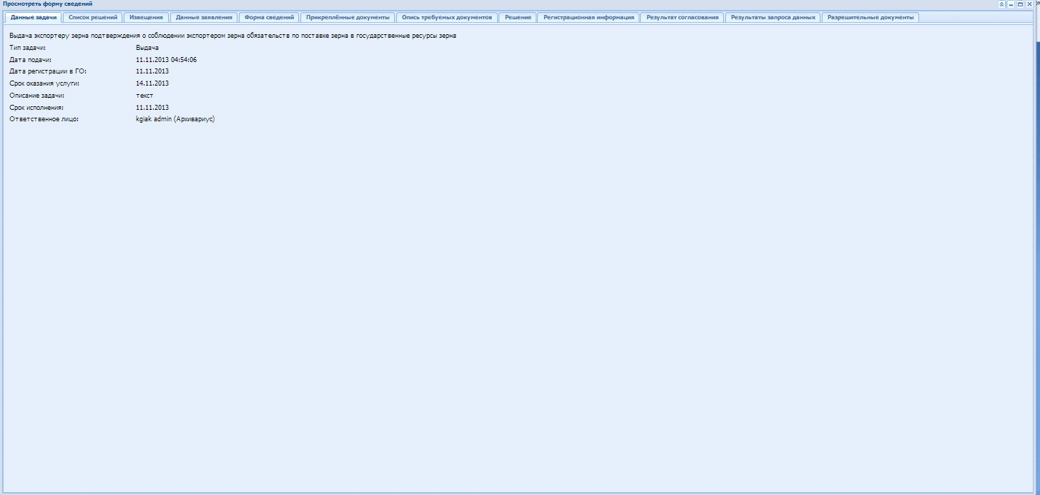

8. Для принятия решения Ответственный исполнитель открывает вкладку Решение. Нажать на кнопку редактировать и заполнить данные для решения. Далее после заполнения нажать на кнопку Сохранить и Готово. Для данной услуги "Решение" в системе является уведомление о готовности документа для выдачи Заявителю.

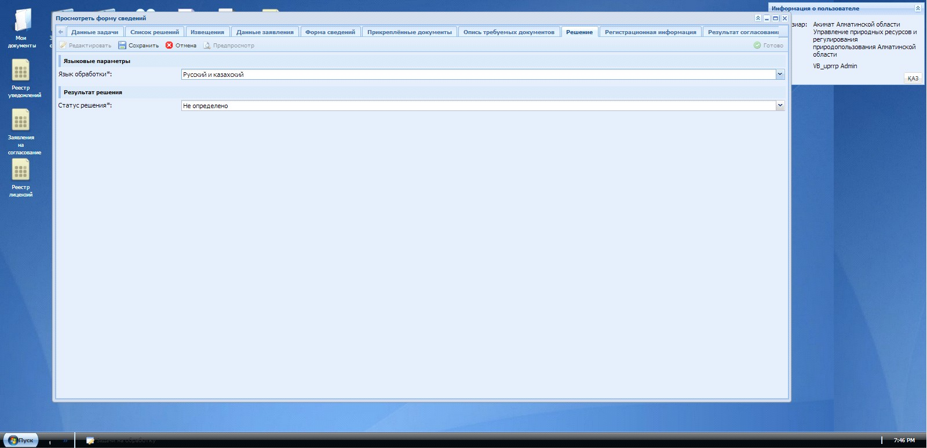

В случае положительного решения Ответственный исполнитель заполняет текст уведомления:

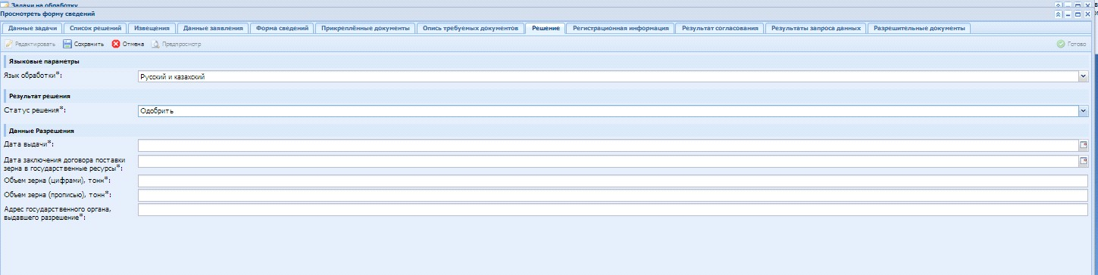

9. После заполнения данных во вкладке Решение и нажатия кнопки Готово, Задача поступает Ответственному исполнителю на подписание. Необходимо зайти под учеткой Ответственного исполнителя. Ответственный исполнитель во вкладке "Подписание" подписывает принятое решение.

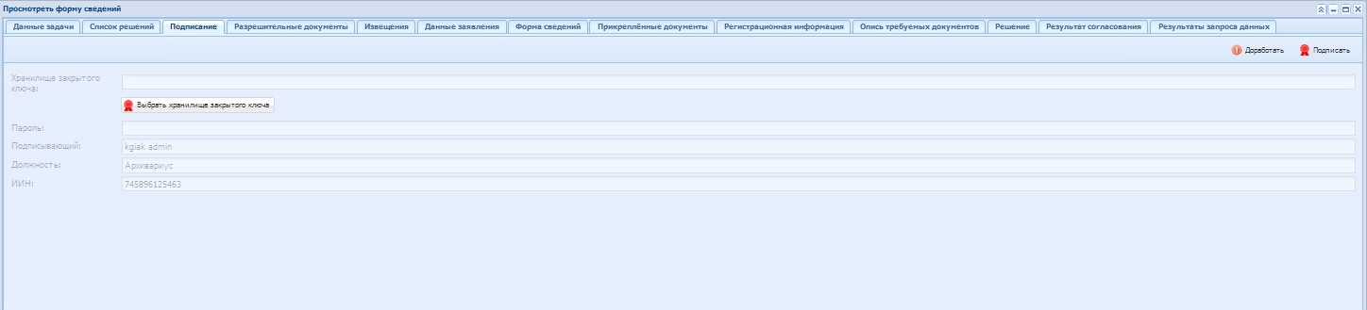

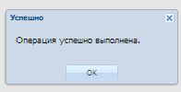

После подписания, пользователь может просмотреть и скачать документ во вкладке "Мои разрешительные документы". Подписанное решение также хранится во вкладке "Реестр РД".

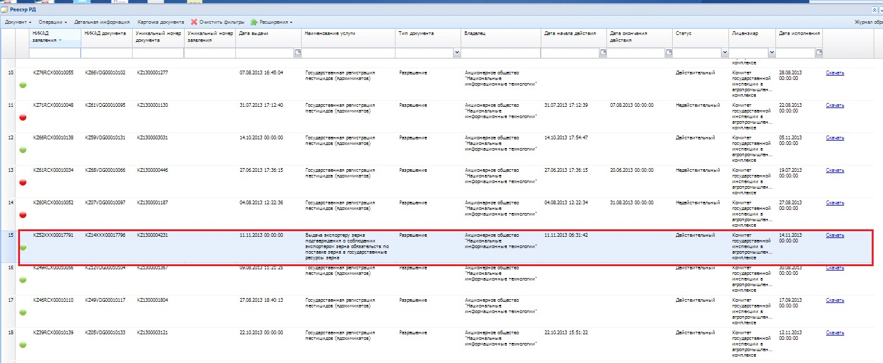

© 2012. РГП на ПХВ «Институт законодательства и правовой информации Республики Казахстан» Министерства юстиции Республики Казахстан

